昆明理工大学2017年硕士研究生招生入学考试试题(A卷)

考试科目代码：858 考试科目名称 ：专业命题设计

考生答题须知
- 请按《准考证》和《招生简章》规定的作图纸进行答题，考生姓名和考生编号写在图纸底部的右下角，写在其它地方的按作弊卷处理，后果由考生自己负责。
- 请使用规定的作图用笔进行答题，没有特殊要求的全部用铅笔进行绘制。
- 不准使用涂改液等具有明显标记的涂改用品。
请考生根据所学方向，在以下四道题中任选一道（请将设计作图答在答题纸是上,总分150分,考试时间3小时）。

一、工业设计
近期，上海、北京等一线城市的幼儿园相继爆出虐童事件，加大监控设施的投入已成趋势，但有一种观点认为现有的监控设备并不适合直接应用于幼儿园这种环境氛围中。因此，请结合功能需求、使用场所以及适用人群的特点设计一款幼儿园区智能摄录设备。
设计要求：
1、设计并非是对现有监控设备造型的简单改造，可根据需求附加功能。
2、设计应综合考虑教师、家长与幼儿三方的用户体验，尤以幼儿为重点考虑对象。
3、产品设计理念、设计定位、各设计要素的分析说明（200字-800字）。
4、设计构思方案3个。构思方案以设计草图的方式呈现，内容包括整体造型、细部造型、功能图示、简要的设计说明（100字左右）。草图要求用少量色彩简单表达该设计方案的颜色分割和明暗关系。
5、最终设计方案1个。最终设计方案以效果图的方式呈现，内容为该方案的效果透视图或使用情景图。效果图要求用彩色的形式表达，并有必要的设计说明（200字-400字）。
6、最终方案的外观尺寸图纸。图纸用三视图的方式表达，以钢笔或水性笔绘制，并在图纸上标注主要的尺寸、比例。

二、环境艺术-景观设计
1.设计主题
以“联大精神之原点、联大精神之基石、联大精神之传承”为主题，满足高校师生学习、交流、游憩的公共场所。
2.背景概况
西南联大是一所与抗日战争相始终的战时大学。1937年，抗日战争爆发后，为保存教育与文化命脉，北京大学、清华大学、南开大学三校被迫南迁，改称国立西南联合大学。“八年之久，合作无间”，在极度简陋和艰苦的环境中精诚团结，弦歌不辍，培养了大批蜚声海内外及众多建国需要杰出人才，铸就了中国乃至世界教育史上的不朽丰碑，是世界高等教育史上的奇迹，在世界反法西斯战争及中国抗日战争史上均写下了光辉的篇章。
- 场地条件
场地属北纬低纬度亚热带高原山地季风气候，由于受印度洋西南暖湿气流的影响，日照长、霜期短、年平均气温15℃，年均日照2200小时左右，无霜期240天以上，气候温和，年降水量1450mm，年温差为全国最小。
场地位于高校内西南联大纪念馆前部，呈长方形，南北宽34.5米，东西长96米，地势平坦，需保留人物雕塑，与周边环境关系有机统筹（详见图2-1）。
4.设计内容
（1）平面设计图1:200，1幅；
（2）功能分区图1:200，1幅；
（3）核心节点平面图1:100，2幅；
（4）透视图1～2幅（不小于20cm*20cm）；
（5）苗木表（乔木3～5种，灌木、地被合计10种，注明规格）；
（6）设计说明200字，含设计指标。
5.设计要求
（1）方案设计要充分理解场地，因地制宜；
（2）图面表达规范，内容完整，比例准确；
（3）平面、透视应准确表达平面设计意图。
6.设计图纸（附后）

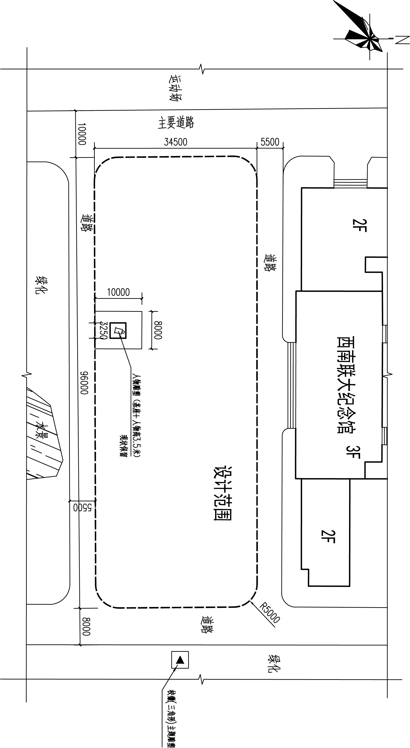
图2-1 场地设计范围与周边环境关系图

三、环境艺术-室内设计
设计题目: 设计工作室室内设计
设计内容要求：
1、在9000（宽）*12000（长）*3600（层高）的空间范围内进行设计工作室的室内设计，该空间一个长边为完整采光面，入口位于短边, 请在给定的空间中布置并标注以下内容（不得缺项）：
a、室内设计师工作区：设置6套设计办公单元（含一个电脑桌位和一个手工绘图桌位）；
b、接待台；
c、员工休息区；
d、会议区（容纳10人）；
g、主任设计师办公室一间；
h、资料架，书柜，设计模型展架
2、应符合人体工程学要求；功能布局合理；采光利用合理；尺度合理。
3、需满足相关规范规定。
4、平面布局应符合设计工作室常规布局。
设计成果要求：
1、图纸（徒手、尺规表达均可，材质不限，以下图纸均为必画内容）
（1）、功能关系原理图；平面布置图；吊顶平面图；室内各立面图或剖立面图。（以上图纸比例不得小于1:100）
（2）、室内全局轴侧图或室内全局鸟瞰透视图
2、设计说明（不少于300字）
注：在正确表达给定设计平面条件的基础上，图纸内应布置家具、设施位置并在图纸中注明家具及位置尺寸；在平面图内标注室内必要尺寸，注明图名及比例。

四、视觉传达
设计题目：音乐节海报设计
设计主题说明：
联觉现象是人类各种感觉之间产生相互作用的心理现象，即对一种感官的刺激作用触发另一种感觉的现象，最常见的联觉是“视-听”联觉。所有的声音，音乐、噪音、人的声音，城市的声音，国家的声音，不同的声音有不同的含义，在不同的艺术中也有不同的意义，承载着不同的人类情感，而声音是否能够以有形的方式呈现？
白居易在《琵琶行》里，将无形的声音用比喻的手法精妙的描写出来，“大弦嘈嘈如急雨，小弦切切如私语。 嘈嘈切切错杂弹，大珠小珠落玉盘。间关莺语花底滑，幽咽泉流冰下难。 冰泉冷涩弦凝绝，凝绝不通声渐歇。别有幽愁暗恨生，此时无声胜有声。 银瓶乍破水浆迸，铁骑突出刀枪鸣。曲终收拨当心画，四弦一声如裂帛。 东船西舫悄无言，惟见江心秋月白。” 声音虽然是无形的，但是它依然有着远近强弱、轻重缓急、抑扬清浊等特点，这为视觉创作者留下极大空间。新视觉文化的最显著特点之一就是把本身非视觉性的东西视像化，请尝试将声音形象化，表现出造型和声音的双重感受。
设计要求：
1、根据音乐特性设计3副黑白画面，尺寸10X10cm，并挑选其中一张完成彩色或黑白竖式海报，尺寸20x12cm。
2、创意新颖、主题突出、创作完整，图像内容能够结合旋律、节奏、音色、力度、和声等等音乐的要素，从构图、形式、形象等方面入手，创作具有造型和声音双重感受的海报。
3、海报主体文字只需要“2018音乐节”几个文字，不需要英文。
4、手绘形式表现最终效果图，建议用彩铅或马克笔进行色彩创作，并附500字内创意说明；
5、原创性设计，且无仿冒或侵害他人知识产权。

